CERTIFICA QUE:

El estudiante SANTIAGO ESCOBAR ESCOBAR con número de identificación 1071171003 de LA CALERA y código 73181001, laboró del 4/05/2023 al 14/07/2023, cumpliendo las 320 horas necesarias como prácticas profesionales, desempeñando el cargo de AUXILIAR DE CENTRO GASTRONÓMICO.

Funciones:
- Auditoría de formatos de control: Realizar la revisión y evaluación de los formatos de control utilizados en los procesos operativos, asegurando su correcta implementación y cumplimiento.
- Manejo de inventarios: Gestionar y controlar el inventario de productos y materiales, supervisando los niveles de existencias, realizando conteos físicos y llevando a cabo ajustes cuando sea necesario.
- Gestión documental: Encargarse de la organización, clasificación y archivo de los documentos relacionados con las operaciones.
- Manejo integral de proveedores: Coordinar la gestión de los proveedores, desde la selección, proceso de compras, recepción y manejo de facturas.
- Proyección y gestión de eventos: Planificar y organizar eventos corporativos, asegurando su correcta ejecución, desde la planificación y presupuesto hasta la logística y coordinación durante el mismo.
- Coordinación de procesos en plan de saneamiento básico: Supervisar y coordinar las actividades relacionadas con el plan de saneamiento básico, asegurando el cumplimiento de los requisitos legales en materia de higiene y seguridad.
- Manejo de clientes: Brindar atención y servicio a estudiantes y docentes, gestionando consultas, reclamaciones y pedidos, buscando garantizar su satisfacción.
- Alistamiento de requisiciones: Preparar y gestionar las requisiciones de productos y suministros necesarios para el funcionamiento, asegurando su disponibilidad oportuna y manteniendo un control adecuado de los registros.
- Control de productos: Implementar y mantener estándares de control para productos e implementos, realizando conteos físicos periódicos, verificando la conformidad con los registros.
- Manejo de materia prima: Adquirir un conocimiento transversal de los ingredientes utilizados en los procesos operativos, incluyendo sabores, aromas y texturas. Aprender y aplicar las mejores prácticas para el manejo adecuado de la materia prima, asegurando su calidad, conservación y uso eficiente en la producción de productos finales.

La presente certificación se expide a los (14) CATORCE días del mes de JULIO del 2023.

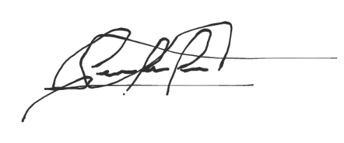

________________________
Nombre CARLOS GUSTAVO CAÑON VILLALOBOS
Cargo COORDINADOR CENTRO GASTRONÓMICO
Cédula 1018455907

